Thiết kế trường hợp kiểm thử cho kiểm thử đường cơ sở

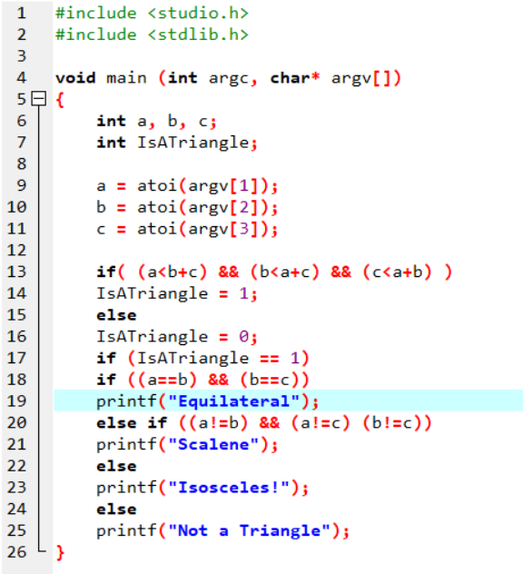

**1. Đồ thị dòng:**

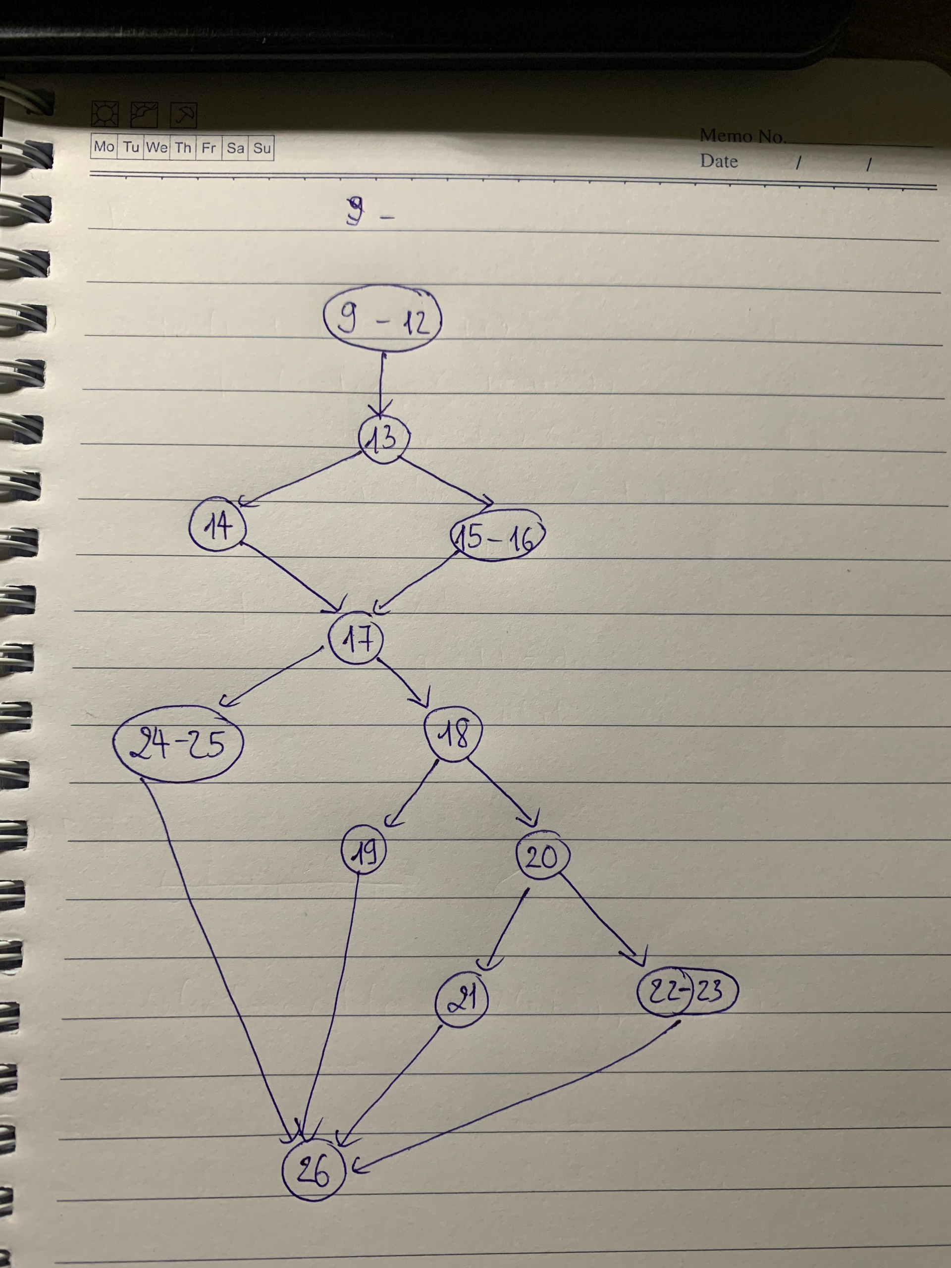

**2. Tính toán độ phức tạp**

- Số vùng khép kín bao gồm cả các hình tứ giác = 4 +1

- Số lượng nhị phân +1 = 4+1=5

- Số cạnh – số nút + 2 = 15-12+2=5

**3. Xác định đường cơ sở**

1. **9-12🡪13🡪14🡪17🡪18🡪20🡪22-23🡪26**

2. **9-12🡪13🡪14🡪17🡪18🡪20🡪21🡪26**

3. **9-12🡪13🡪14🡪17🡪18🡪19🡪26**

4. **9-12🡪13🡪15-16🡪17🡪22-23🡪26s**